**Здоровый образ жизни наших детей**

* **Новый день начинайте с улыбки и утренней гимнастики.**
* **Соблюдайте режим дня.**
* **Помните: лучше умная книга, чем бесцельный просмотр телевизора.**
* **Любите своего ребенка, он – ваш.**
* **Уважайте членов своей семьи, они – попутчики на вашем пути.**
* **Обнимать ребенка следует не менее 4 раз в день, а лучше – 8 раз.**
* **Положительное отношение к себе – основа психологического выживания.**
* **Не бывает плохих детей, бывают плохие поступки.**
* **Используйте естественные факторы закаливания – солнце, воздух и воду.**
* **Помните: простая пища полезнее для здоровья, чем искусные яства.**
* 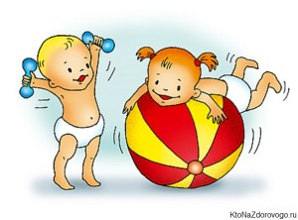**Лучший вид отдыха – прогулка с семьей на свежем воздухе.**
* **Лучшее развлечение для ребенка – совместная игра с родителями.**